고객 유형·연령대·카테고리·프로모션 교차 분석 기반 매출 성장 전략 및 임팩트 추정
Jungle Market 매출 데이터 기반 신규 고객 유치·재구매율 제고 통합 전략 보고서

Executive Summary
본 보고서는 Jungle Market의 2026년 3월 2일~15일(14일) 거래 데이터 15,680라인(주문 2,987건, 고객 1,847명 [1], 총매출 $111,065 [2].13 [3])을 customer_type, age_group, category, promo_code 4개 차원으로 교차 분석하여, 신규 고객 유치와 재구매율 제고를 동시에 달성할 수 있는 매출 성장 기회를 정량적으로 도출한 결과를 담고 있다.
분석 결과 전체 매출의 87.72% [4]가 재구매(Returning) 고객에서 발생하고 있으며, 재구매 고객의 기간내 ARPU는 신규 고객 대비 1.83배 높았다. 반면 프로모션 코드별 효율성에서는 PASTA30 [5](한정 프로모션)의 할인 ROI가 11.94배에 달해 압도적으로 높았던 반면, SAVE10(재구매 전용 쿠폰)은 ROI -0.52배로 매출 견인 효과 없이 할인만 소모하고 있는 비효율이 확인되었다. 이는 '프로모션 재설계를 통한 신규 유치·재구매 동시 제고'가 핵심 성장 레버가 될 수 있음을 시사한다.
본 분석은 5개의 우선순위 전략을 도출했다: ① PASTA30형 고효율 프로모션을 성장 카테고리로 확대, ② 1회구매 고객 대상 재구매 유도 캠페인, ③ 음(-)의 ROI를 보이는 SAVE10 재설계, ④ 저침투 고기회 세그먼트 신규고객 타겟 확장, ⑤ WELCOME10(신규 자동적용 쿠폰) 확대. 각 전략은 보수·기본·낙관 3단 시나리오로 연환산(365/14일 외삽) 매출 임팩트를 추정했으며, 5개 전략의 기본 시나리오 단순합산은 약 $677,448(연매출 대비 +23.4% [6])에 달한다. 다만 이 수치는 전략 간 타겟 고객·세그먼트가 중복될 수 있어 상호 배타적이지 않은 병렬 추정치, 즉 상한선(upper bound) 성격의 추정으로 해석해야 하며, 실제 실행 시에는 중복효과를 제외한 보수적 접근이 필요하다.
우선순위가 가장 높은 전략은 PASTA30형 프로모션 확대로, 기본 시나리오 기준 연환산 +$300,712 [7](+10.39% [8])의 임팩트가 예상되며, 재구매 유도 캠페인(+$181,495 [9], +6.27%)과 SAVE10 재설계(+$122,252 [10], +4.22%)가 뒤를 잇는다. 두 목표(신규 유치·재구매 제고)를 동시에 달성하는 핵심 통합 축은 '세그먼트별 프로모션 재설계'이며, 이는 저효율 프로모션의 자원을 고효율 세그먼트·프로모션으로 재배분하는 동시에 신규/재구매 고객 각각에 최적화된 쿠폰 설계를 통해 두 목표의 상충(trade-off)을 최소화하는 구조로 설계되었다.

1. 현황 진단: 데이터 개요 및 4차원 단일 분석

1.1 데이터 개요
분석 대상 데이터는 Jungle Market의 거래 로그(jungle-market-sales.csv)로, 2026년 3월 2일부터 15일까지 14일간 수집된 15,680개 거래 라인, 2,987건의 주문, 1,847명의 [1] 고객 정보를 포함한다. 해당 기간 전체 매출은 $111,065 [2].13이며, 본 보고서의 모든 세그먼트 분석은 이 범위 내에서 수행되었다.
데이터 관측 기간이 2주로 비교적 짧아 월별 추이 분석 대신 일별 추이로 시간축 분석을 대체했으며, 연환산(annualization) 추정 시에는 365/14일 외삽 배수를 적용했다. 이러한 단기 관측의 한계는 계절성 미반영 등 분석 한계 섹션에서 상세히 다룬다.

1.2 고객 유형(customer_type)별 매출 구조
고객 유형은 신규(New)와 재구매(Returning) 두 그룹으로 구분되며, 매출 기여도의 압도적 비대칭이 관찰된다. 아래 그림은 두 그룹의 매출 비중을 보여준다.
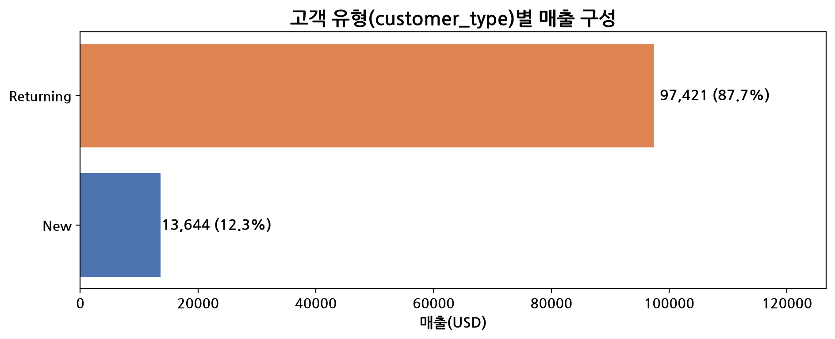
그림 1: 고객 유형별 매출 비중 (New vs Returning)
Returning 고객은 매출 $97,420 [11].80(비중 87.72% [4]), 고객 수 1,521명, AOV $37.51을 기록했으며, New 고객은 매출 $13,644 [12].33(비중 12.28% [13]), 고객 수 390명, AOV $34.99로 나타났다. Returning 고객의 AOV가 New 고객 대비 7.22% [14] 높아, 재구매 고객이 매출 안정성과 단가 측면에서 모두 우위를 보인다.

1.3 연령대(age_group)별 매출 구조
연령대별로는 25-34세 그룹이 가장 큰 매출 비중을 차지하며, 55세 이상 그룹이 가장 높은 객단가를 기록해 서로 다른 성장 레버가 필요함을 시사한다.
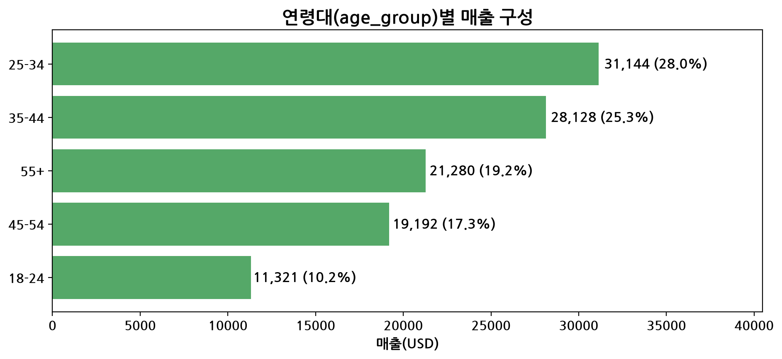
그림 2: 연령대별 매출 구성 및 AOV
25-34세가 매출 $31,144 [15].34 [16](비중 28.04% [17])로 1위, 35- [18]44세가 $28,128 [19].08(25.33% [20])로 2위를 차지했다. 55세 이상은 매출 비중 19.16% [21]이나 AOV $42.22로 전 연령대 중 가장 높아 고단가 구매 패턴을 보인다. 반면 18-24세는 매출 비중 10.19% [22], AOV $34.52로 가장 낮은 수준이다.

1.4 카테고리(category)별 매출 구조
10개 카테고리 중 매출 상위 3개(Beverages, Dairy & Eggs, Pantry)가 전체 매출의 절반 가까이를 차지하며, Household는 매출 기여가 가장 낮다.
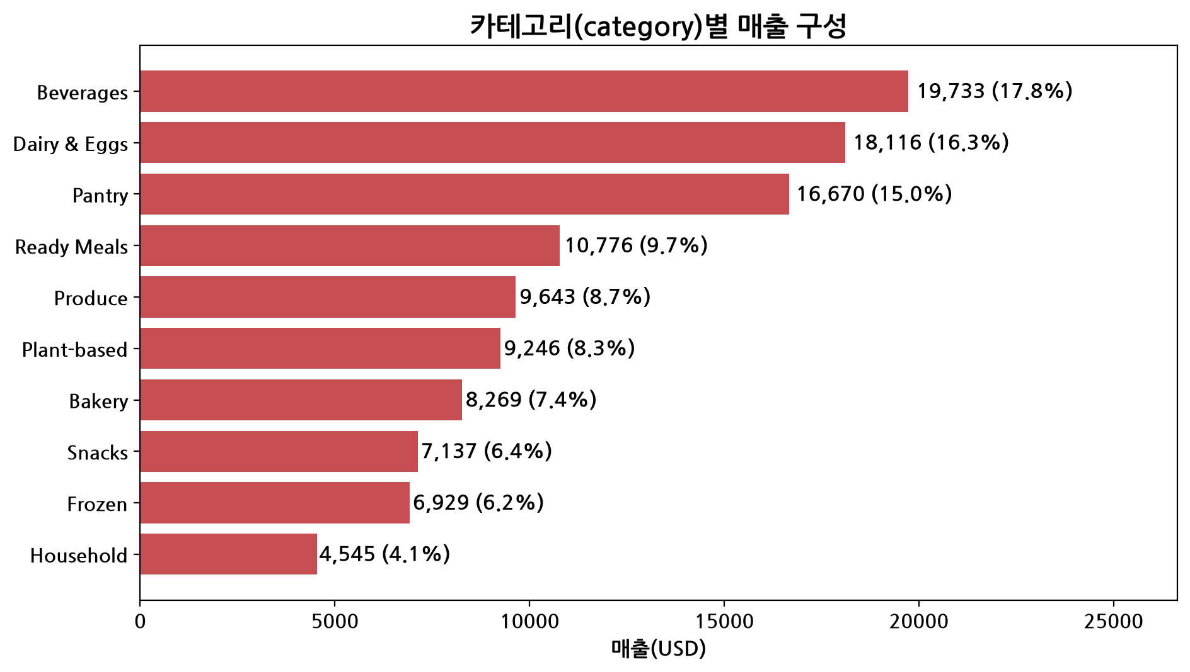
그림 3: 카테고리별 매출 구성
Beverages가 매출 $19,733 [23].25(비중 17.77% [24])로 1위, Dairy & Eggs가 $18,116 [25].13 [3](16.31% [26])로 2위, Pantry가 $16,669 [27].79(15.01% [28])로 3위를 기록했다. Household는 $4,545 [29].31(4.09% [30])로 전체 카테고리 중 최하위이다.

1.5 프로모션 코드(promo_code)별 매출 구조
프로모션 코드는 미사용(NONE), 재구매 전용 쿠폰(SAVE10), 신규 자동적용 쿠폰(WELCOME10), 한정 프로모션(PASTA30 [5]) 4종으로 구성되며, 각 코드의 설계 목적과 실제 매출 기여도 간 격차가 전략 수립의 핵심 출발점이다.
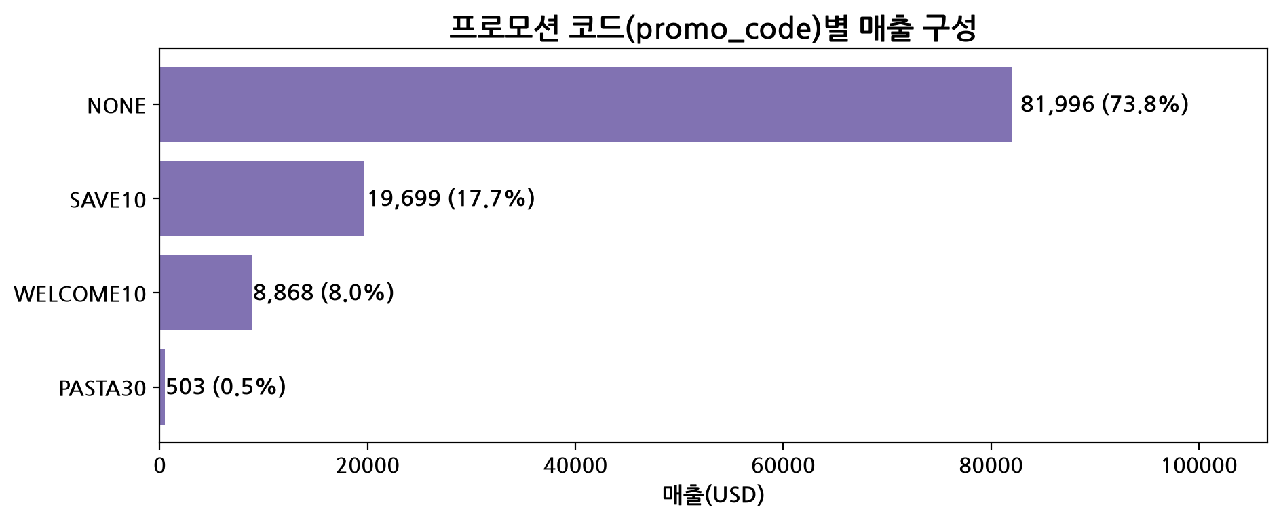
그림 4: 프로모션 코드별 매출 비중
미사용(NONE) 거래가 매출 $81,995 [31].69(비중 73.83%)로 가장 크며, SAVE10(재구매 전용)이 $19,698 [32].66(17.74% [24]), WELCOME10(신규 자동적용)이 $8,867 [33].76(7.98%), PASTA30 [5](한정 프로모션)이 $503.02 [34](0.45%)로 가장 작은 비중을 차지한다. PASTA30의 비중은 작지만 이후 효율성 분석에서 확인되듯 할인 대비 효과가 가장 뛰어난 프로모션으로 나타난다.

2. 4차원 교차 분석
본 섹션은 customer_type, age_group, category, promo_code 간 2차원 교차 분석 매트릭스를 히트맵으로 시각화하여, 단일 차원 분석에서는 드러나지 않는 세그먼트별 매출·프로모션 패턴을 심층적으로 조명한다.

2.1 연령대 × 카테고리 교차 매출
연령대와 카테고리를 교차하면 특정 세그먼트에 매출이 집중되는 패턴이 드러난다.
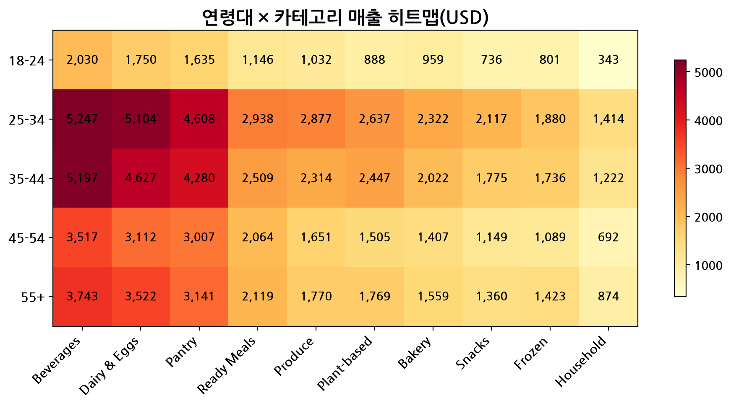
그림 5: 연령대 × 카테고리 매출 히트맵
교차 셀 중 매출이 가장 큰 조합은 25-34세 × Beverages로 $5,247 [35].14를 기록했다. 이는 25-34세 그룹의 전체 매출 1위 지위와 Beverages 카테고리의 전체 매출 1위 지위가 결합된 자연스러운 결과이나, 동시에 해당 세그먼트에 대한 집중 투자가 효율적일 수 있음을 시사한다.

2.2 고객 유형 × 카테고리 교차 매출
신규/재구매 고객의 카테고리 선호 차이를 파악하면 각 그룹에 맞춤화된 상품·프로모션 설계가 가능하다.
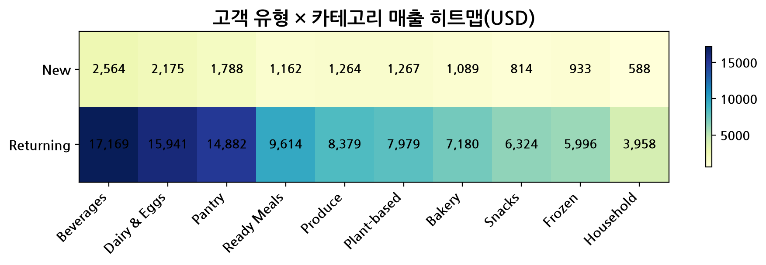
그림 6: 고객 유형 × 카테고리 매출 히트맵
신규 고객은 Beverages, Plant-based, Frozen 카테고리를, 재구매 고객은 Pantry, Ready Meals, Snacks 카테고리를 상대적으로 더 선호하는 패턴이 확인된다. 이러한 선호 차이는 이후 3장(신규/재구매 진단)에서 %p 단위로 상세히 다룬다.

2.3 연령대 × 프로모션 사용 교차
연령대별 프로모션 반응도를 파악하면 타겟 세그먼트별 프로모션 채널 전략을 세울 수 있다.
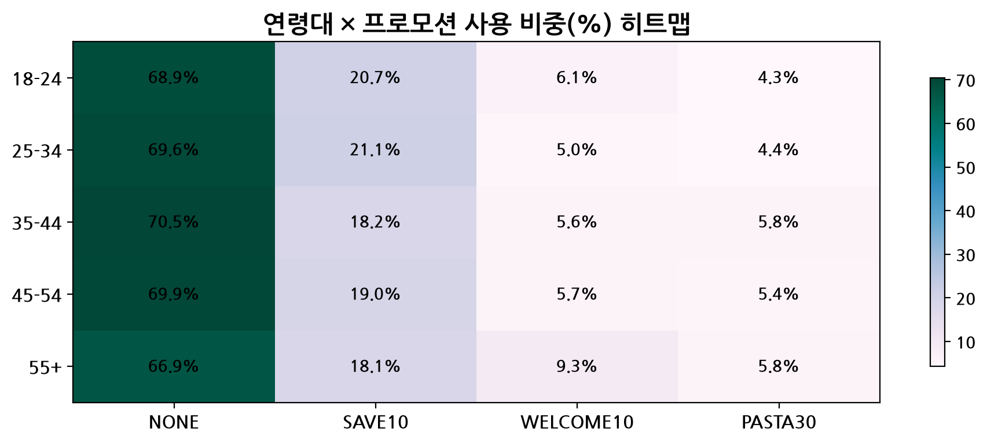
그림 7: 연령대 × 프로모션 코드 사용 히트맵
연령대별 프로모션 전체 사용률은 55세 이상이 33.13% [36]로 가장 높고, 35-44세가 29.54% [37]로 가장 낮다. 18-24세(31.10% [38]), 45-54세(30.08% [5]), 25-34세(30.41% [39])는 중간 수준에 분포한다. 고객 유형 기준으로는 신규 고객의 프로모션 사용률(48.21% [40])이 재구매 고객(28.03% [41])보다 뚜렷하게 높은데, 이는 WELCOME10의 신규 고객 자동적용 설계에 기인한다.

2.4 3차원 심층 세그먼트 분석
customer_type × age_group × category 3차원 조합을 통해 고매출·고성장 세그먼트와 신규 고객 침투율이 낮은 저침투 세그먼트를 동시에 식별했다. 이는 '어디에 투자해야 성장이 빠른가'와 '어디에 신규 고객이 부족한가'를 함께 보여주는 핵심 분석이다.
구분 | 세그먼트 | 매출(USD) | 성장률/침투율
고매출·고성장 1위 | Returning×45-54×Dairy & Eggs | $2,725 [62].21 | +40.49%
고매출·고성장 2위 | Returning×35-44×Dairy & Eggs | $4,125 [63].88 | +34.23%
고매출·고성장 3위 | Returning×25-34×Snacks | $1,914.69 | +23.41%
저침투 1위 | 25-34×Ready Meals | $2,938 [64].24 | New 침투율 9.57% [65]
저침투 2위 | 25-34×Pantry | $4,608 [66].00 | New 침투율 9.56% [65]
저침투 3위 | 35-44×Dairy & Eggs | $4,627.46 | New 침투율 10.84% [67]
저침투 4위 | 35-44×Beverages | $5,196 [68].64 | New 침투율 10.54% [69]
전체 매출 성장률(전반 7일 대비 후반 7일)은 +7.89% [42]로 전반적인 상승 국면이며, 전체 New 매출 침투율은 12.28% [43]로 산출되어 이보다 낮은 세그먼트는 신규 고객 유입 기회가 상대적으로 큰 영역으로 해석할 수 있다. 특히 35-44×Dairy & Eggs, 35-44×Beverages, 25-34×Pantry, 25-34×Ready Meals는 매출 규모가 크면서도 신규 침투율이 평균 이하로, 신규 고객 획득 캠페인의 우선 타겟이 될 수 있다.

3. 신규 고객 vs 재구매 고객 진단

3.1 행동 패턴 비교
신규 고객과 재구매 고객은 AOV, 프로모션 의존도, ARPU, 카테고리 선호에서 뚜렷한 차이를 보인다. 이 차이를 이해하는 것이 두 목표(신규 유치·재구매 제고)를 동시에 겨냥한 전략 설계의 출발점이다.
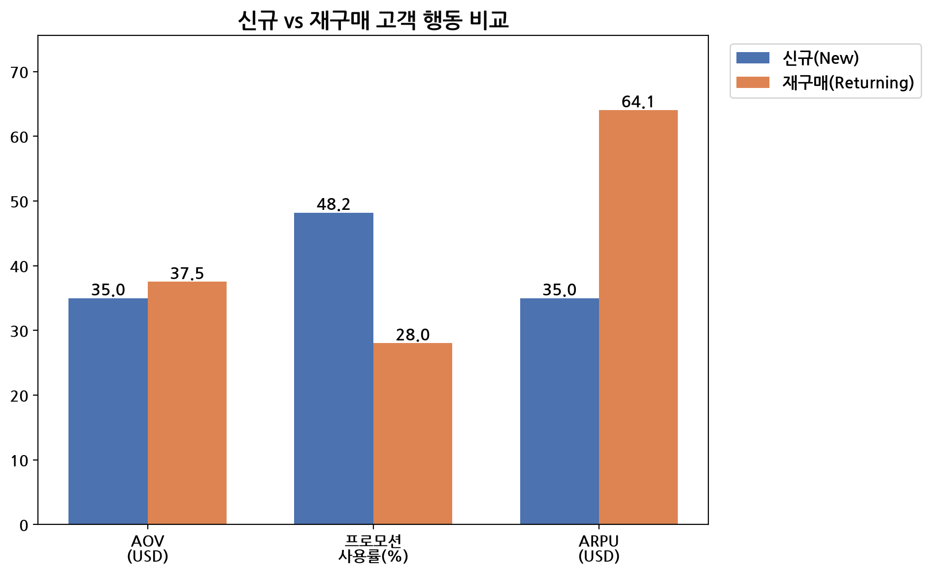
그림 8: 신규 vs 재구매 고객 비교 (AOV / 프로모션 사용률 / ARPU)
AOV는 New $34.99 [44], Returning $37.51로 재구매 고객이 7.22% [14] 높다. 프로모션 사용률은 New 48.21% [40], Returning 28.03% [41]로 신규 고객이 더 높은데, 이는 WELCOME10의 신규 고객 자동적용 설계에 따른 결과로 자발적 반응이 아닌 구조적 효과임에 유의해야 한다. 기간내 고객당 총매출(ARPU)은 New $34.99 [44], Returning $64.05로 재구매 고객이 1.83배 높아, 재구매 전환이 고객 가치 극대화의 핵심 레버임을 보여준다.

3.2 카테고리 선호 차이
신규 고객과 재구매 고객 간 카테고리 선호도 차이(New 비중 − Returning 비중, %p)를 살펴보면 상품 큐레이션·추천 전략의 세분화 여지가 확인된다.
카테고리 | 선호 차이(%p) | 해석
Beverages | +1.17 | 신규고객 선호 ↑
Plant-based | +1.10 | 신규고객 선호 ↑
Frozen | +0.69 | 신규고객 선호 ↑
Snacks | -0.53 | 재구매고객 선호 ↑
Ready Meals | -1.35 | 재구매고객 선호 ↑
Pantry | -2.17 | 재구매고객 선호 ↑
신규 고객은 Beverages, Plant-based, Frozen 카테고리에서 상대적으로 높은 선호를 보이는 반면, 재구매 고객은 Pantry, Ready Meals, Snacks를 더 선호한다. 이는 신규 고객 유입 채널에서는 음료·식물성 식품을 전면에 노출하고, 재구매 유도 시점에는 Pantry·Ready Meals 교차판매(cross-sell)를 활용하는 차별화된 접근이 유효할 수 있음을 시사한다.

3.3 재구매율 및 LTV 대리지표
전체 재구매율과 세그먼트별 재구매율 격차를 파악하면 재구매 유도 캠페인의 타겟을 좁힐 수 있다. 또한 재구매 고객의 매출 가치를 1회구매 고객과 비교하면 재구매 전환의 투자 타당성을 가늠할 수 있다.
구분 | 지표 | 값
전체 재구매율 | 기간내 2회 이상 주문 비율 | 37.74% (697/1,847명 [1])
연령대별 1위 | 25-34세 | 39.36%
연령대별 2위 | 35-44세 | 38.03%
연령대별 최저 | 45-54세 | 36.17%
프로모션 사용 고객 | 재구매율 | 48.98%
프로모션 미사용 고객 | 재구매율 | 30.34%
재구매 고객 | 평균 매출(LTV 대리지표) | $97.82
1회구매 고객 | 평균 매출 | $37.29
프로모션 경험이 있는 고객의 재구매율(48.98% [45])은 미경험 고객(30.34% [46]) 대비 18.6%p 높게 나타난다. 다만 이는 상관관계이며, 프로모션이 재구매를 유발했다는 인과관계로 단정할 수는 없다는 점에 유의해야 한다(원래 재구매 의향이 높은 고객이 프로모션에 더 반응했을 가능성도 공존). 재구매 고객의 평균 매출은 1회구매 고객의 2.62배에 달해, 재구매 전환 1건의 가치가 상당히 크다는 점을 보여준다.

4. 프로모션 효율성 및 시간축 분석

4.1 프로모션 코드별 할인 ROI
프로모션의 설계 의도(신규 유치 vs 재구매 유도)와 실제 매출 견인 효과(ROI)를 비교하면, 자원 재배분이 필요한 비효율 프로모션을 식별할 수 있다.
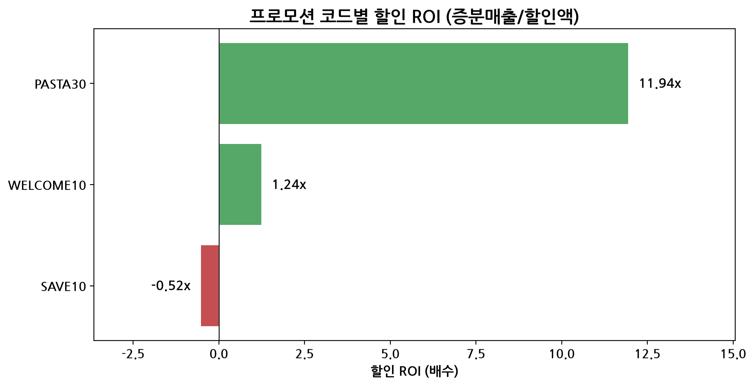
그림 9: 프로모션 코드별 할인 ROI 비교
프로모션 | AOV(비프로모션 대비) | 할인액 | 추정 증분매출 | 할인 ROI
PASTA30 | $52.75 (+46.77%) | $215.37 [70] | $2,571 [71].74 | 11.94x
WELCOME10 | $48.46 (+34.84%) | $1,850 [1].00 | $2,291 [72].04 | 1.24x
SAVE10 | $33.96 (-5.50%) | $2,193 [73].28 | -$1,145 [57].60 | -0.52x
비프로모션(NONE) 거래의 기준 AOV는 $35.94이다. PASTA30은 AOV가 46.77% [47] 상승하며 할인 ROI 11.94배로 압도적 효율을 보이는 반면, SAVE10은 AOV가 오히려 5.50% 하락하고 ROI -0.52배를 기록해 매출 견인 효과 없이 할인만 소모하는 구조적 비효율이 확인된다. WELCOME10은 ROI 1.24배로 양호한 수준이다.

4.2 프로모션의 신규 유치 vs 재구매 유도 효과 분리
각 프로모션이 실제로 어떤 목적(신규 유치 또는 재구매 유도)에 기여하는지 분리해서 보면, 프로모션 설계와 실제 효과 간 정합성을 평가할 수 있다.
프로모션 | 신규 유치 비중 | 재구매 유도 비중 | 최초사용 고객 ARPU
WELCOME10 | 100% [48] | 0% | $57.94
SAVE10 | 0% | 100% [48] | $72.01
PASTA30 | 3.3% | 96.7% | -
WELCOME10은 설계대로 100% [48] 신규 고객에게 적용되고, SAVE10은 100% [48] 재구매 고객 전용으로 운영된다. PASTA30은 96.7% [49]가 재구매 고객에게 사용되지만 ROI가 가장 높아, '재구매 고객을 타겟으로 하면서도 매출 견인력이 큰' 프로모션 설계가 가능함을 보여주는 핵심 벤치마크다. 프로모션 최초사용 고객의 ARPU는 SAVE10 사용자가 $72.01로 전체 평균($60.13 [50])보다 높아, SAVE10 자체의 할인 구조는 비효율적이지만 이를 사용하는 고객군의 잠재 가치는 낮지 않다는 점을 시사한다.

4.3 시간축 분석: 일별 매출 추이
관측 기간이 14일로 짧아 월별 추이 대신 일별 추이로 성장 궤적을 분석했다. 고객 유형별 성장 속도 차이는 어느 그룹에 성장 모멘텀이 있는지 보여준다.
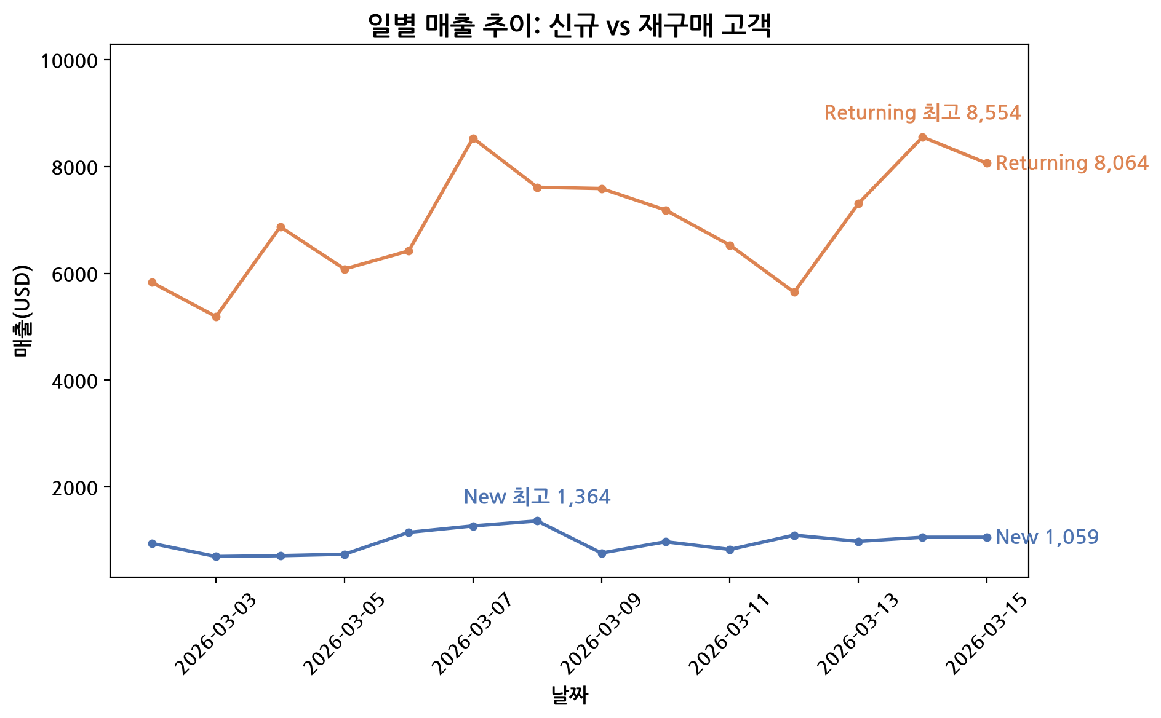
그림 10: 일별 매출 추이 (고객 유형별)
전체 일별 매출은 선형추세 기준 하루 평균 $155.27씩 [51] 증가하며(일평균 매출 대비 +1.96% [52]/day), 고객 유형별로는 Returning이 +2.00% [52]/day로 New(+1.65% [53]/day)보다 빠르게 성장하고 있다. 카테고리별 성장률은 Ready Meals(+2.64% [54]/day)가 가장 높고 Pantry(+1.07% [55]/day)가 가장 낮으나, 관측된 모든 카테고리가 양(+)의 성장 국면에 있어 14일 관측 기준으로는 정체·하락 세그먼트가 발견되지 않았다. 다만 이는 단기 관측치로, 장기 트렌드로 일반화하기에는 주의가 필요하다.

5. 기회 스코어링 모델
앞서 식별된 매출 규모, 성장률, 신규 침투율, 프로모션 ROI를 하나의 점수로 결합해 세그먼트 우선순위를 정량화했다. 가중치는 매출규모 35% [44] + 성장률 25% + 전환여지(신규 침투율의 역수, 즉 신규 유치 기회) 40%로 설정했으며, 이는 매출 안정성뿐 아니라 성장 잠재력과 신규 고객 확보 기회를 균형 있게 반영하기 위한 설계다.
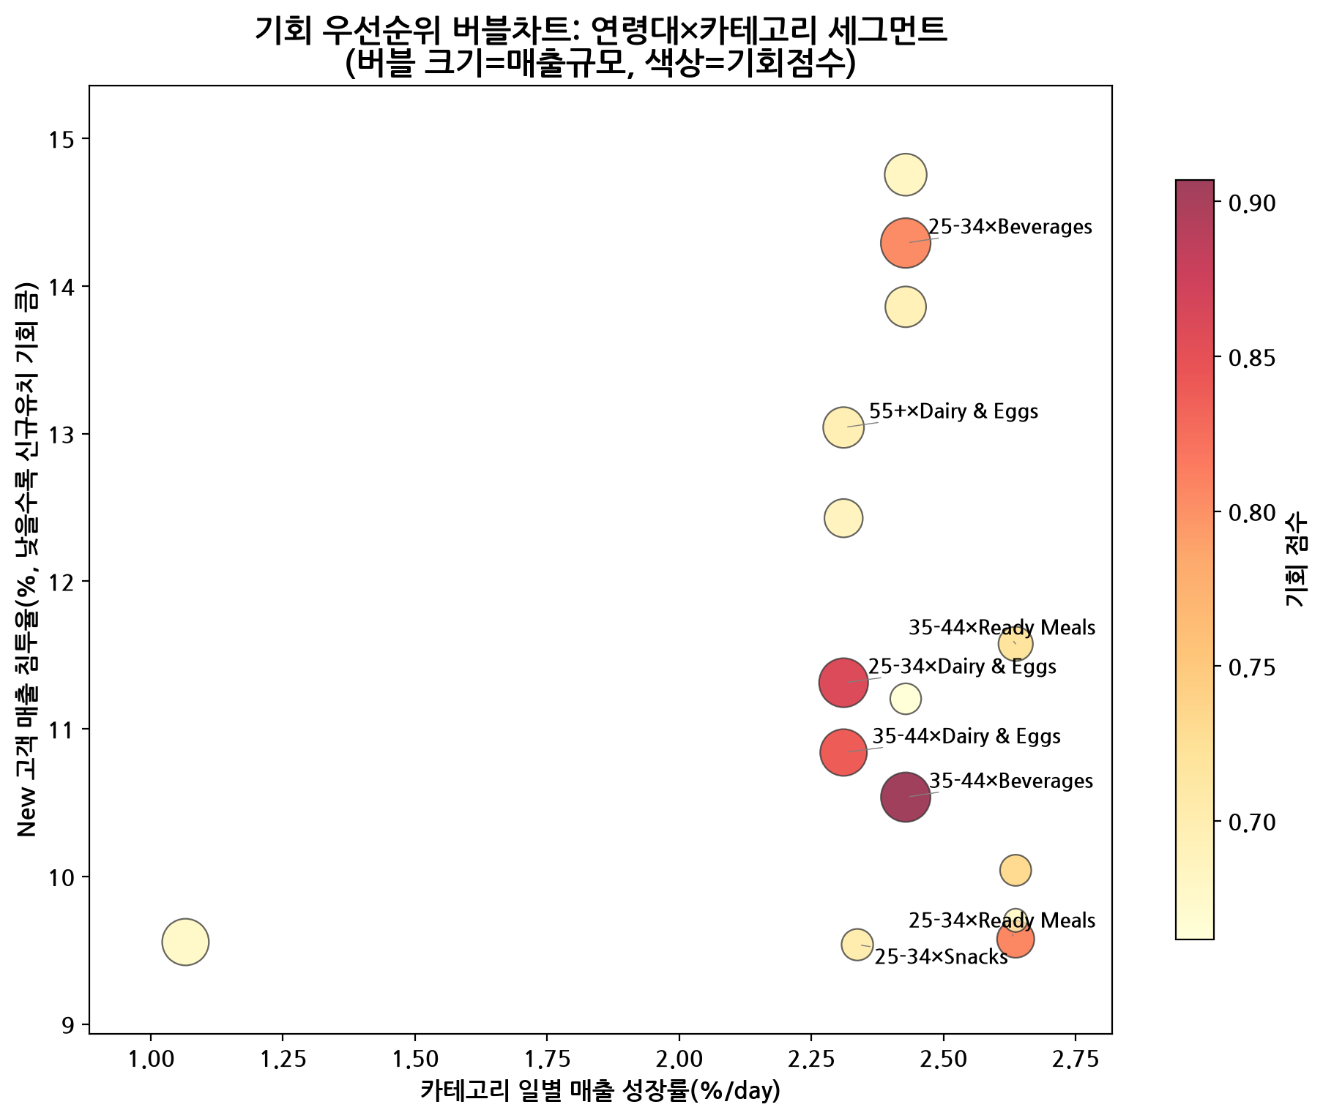
그림 11: 세그먼트 기회 우선순위 버블 매트릭스
버블 매트릭스는 매출 규모(버블 크기), 성장률(x축), 전환여지(y축)를 종합해 세그먼트 간 우선순위를 시각적으로 비교할 수 있도록 구성했다. 우측 상단에 위치하면서 버블이 큰 세그먼트가 가장 매력적인 투자 대상이다.
순위 | 세그먼트 | 기회 점수 | 매출(USD) | 성장률(%/day) | New 침투율
1 | 35-44 × Beverages | 0.907 | $5,196 [68].64 | +2.43% | 10.54%
2 | 25-34 × Dairy & Eggs | 0.859 | $5,103 [74].86 | +2.31% | 11.31%
3 | 35-44 × Dairy & Eggs | 0.839 | $4,627.46 | +2.31% | 10.84%
상위 3개 세그먼트는 모두 25-44세 연령대와 Beverages·Dairy & Eggs 카테고리 조합에서 발견되며, 매출 규모가 크고 성장세가 양호하지만 신규 고객 침투율은 전체 평균(12.28% [43])보다 낮다는 공통점을 가진다. 이는 '이미 검증된 성장 카테고리에 신규 고객을 추가로 끌어들이는 것'이 효율적인 성장 경로임을 뒷받침하며, 다음 장의 전략 3(저침투 세그먼트 타겟 확장)의 타겟 선정 근거로 직접 활용되었다.

6. 우선순위별 매출 성장 전략
본 장은 앞선 진단에서 도출된 5개 전략을 신규 고객 유치, 재구매율 제고, 그리고 두 목표를 동시에 겨냥하는 통합 전략으로 구분해 제시한다. 통합 전략인 '세그먼트별 프로모션 재설계'를 핵심 축으로 삼아, 저효율 프로모션의 자원을 고효율 세그먼트로 재배분하는 방향을 제안한다.

6.1 통합 전략(핵심 축): 세그먼트별 프로모션 재설계
PASTA30은 매출 비중이 0.45%에 불과하지만 할인 ROI 11.94배로, 재구매 고객(96.7% [49])을 타겟으로 하면서도 매출 견인력이 가장 큰 프로모션임이 확인되었다. 반면 SAVE10은 재구매 전용임에도 ROI가 음수(-0.52배)다. 이 두 프로모션의 구조적 차이(한정성·카테고리 결합 여부 등)를 분석해 SAVE10을 PASTA30형 구조로 재설계하고, 동시에 WELCOME10의 신규 고객 자동적용 로직을 유지·확장하면, 신규 유치와 재구매 유도를 하나의 프로모션 포트폴리오 전략 안에서 동시에 개선할 수 있다. 이것이 본 보고서가 제안하는 핵심 통합 전략이다.

6.2 신규 고객 유치 전략
- 전략 1 (WELCOME10 확대): $50 임계값 달성 유도 마케팅(장바구니 번들링 등)으로 WELCOME10 적용 신규고객 비율(현재 46.92% [56])을 추가 확보
- 전략 3 (저침투 세그먼트 타겟 확장): 35- [44]44×Beverages, 25-34×Dairy & Eggs 등 Top5 기회 세그먼트에 신규 매출 유입 비율을 추가 확보하는 타겟 마케팅

6.3 재구매율 제고 전략
- 전략 2 [52] (재구매 유도 캠페인): 1회구매 고객 1,150명 [57] 중 일부를 재구매로 전환시켜 재구매율과 ARPU를 동시에 개선
- 전략 5 (SAVE10 재설계): 현재 음(-)의 ROI인 SAVE10을 '추가구매 유도형' 쿠폰으로 재설계해 AOV 상승을 목표로 함

6.4 PASTA30형 고효율 프로모션 확대
- 전략 4 (PASTA30형 확대): PASTA30(ROI 11.94배) 벤치마크를 성장률 상위 카테고리(Ready Meals·Beverages·Snacks, 기간내 주문 3,431건)로 확대 적용하여 신규·재구매 양쪽에 걸친 매출 견인을 동시에 추구

6.5 우선순위 전략 종합 테이블
아래 표는 5개 전략을 예상 매출 임팩트(보수·기본·낙관) 기준으로 우선순위를 매겨 정리한 것이다. 임팩트는 2주 관측 데이터를 365/14 배수로 연환산한 추정치이며, 전략4(PASTA30형 확대)가 가장 큰 임팩트를 보인다.
우선순위 | 전략명 | 타깃 세그먼트 | 실행 난이도 | 소요 기간 | 예상 매출 임팩트  (보수/기본/낙관, 연환산) | 핵심 KPI
1 | 전략4: PASTA30형  고효율 프로모션 확대 | Ready Meals·Beverages·  Snacks 구매 고객  (신규+재구매) | 중 | 3~6개월 | $150,356 / [58]  $300,712 / [7]  $451,068 [75] | 프로모션별 할인 ROI,  카테고리 AOV 상승률
2 | 전략2: 재구매 유도  캠페인 | 1회구매 고객  1,150명 [57] | 중 | 0~3개월 | $90,748 /  $181,495 / [9]  $272,243 [59] | 재구매율(%),  재구매 전환 고객 수
3 | 전략5: SAVE10  재설계 | SAVE10 사용  재구매 고객 | 중~상 | 3~6개월 | $84,212 / [76]  $122,252 / [10]  $165,727 [61] | SAVE10 할인 ROI,  AOV 변화율
4 | 전략3: 저침투 고기회  세그먼트 타겟 확장 | 35-44×Beverages,  25-34×Dairy & Eggs 등 | 상 | 6~12개월 | $30,130 / [77]  $60,260 / [78]  $90,390 | 세그먼트별 New 침투율,  세그먼트 매출 성장률
5 | 전략1: WELCOME10  확대(신규 유치 강화) | 신규 고객  ($50 미만 주문자) | 하 | 0~3개월 | $6,365 / [79]  $12,729 / [60]  $19,094 [80] | WELCOME10 적용률(%),  신규고객 평균 주문액
5개 전략의 기본 시나리오를 단순 합산하면 연환산 약 $677,448(연매출 대비 +23.4% [6])에 이르나, 전략2 [52](재구매 유도)와 전략4(PASTA30형 확대)는 재구매 고객을 공통 타겟으로 하는 등 세그먼트 중복 가능성이 있어 이 합산치는 상호 배타적 추정이 아닌 상한선(upper bound) 성격의 참고치로 해석해야 한다. 실행 우선순위는 임팩트 규모와 실행 난이도를 함께 고려해 전략4 → 전략2 → [52] 전략5 → 전략3 → 전략1 순으로 제안한다.

7. 전략별 임팩트 시나리오 상세 및 분석 한계

7.1 전략별 임팩트 시나리오 시각화
5개 전략의 보수·기본·낙관 시나리오를 하나의 차트로 비교하면 전략 간 상대적 임팩트 규모와 불확실성 범위를 한눈에 파악할 수 있다.
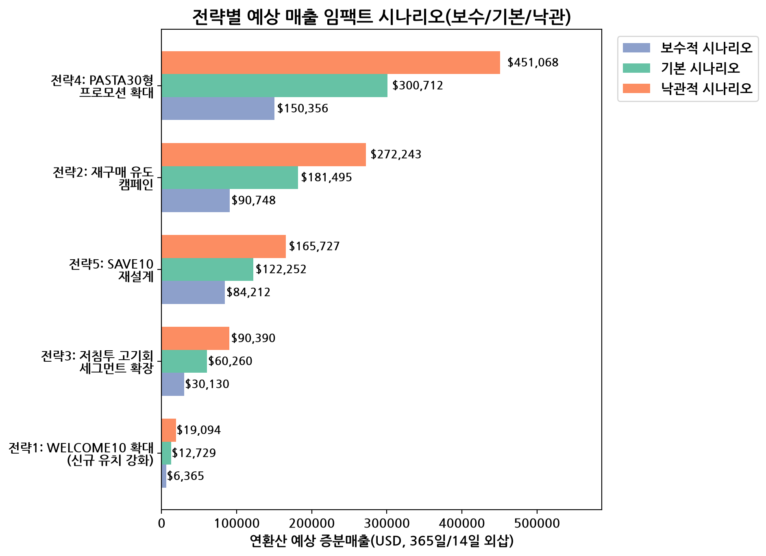
그림 12: 전략별 예상 매출 임팩트 시나리오 (보수/기본/낙관)
전략4(PASTA30형 확대)는 보수 시나리오에서도 $150,356 [58](+5.19%)으로 다른 전략의 기본 시나리오를 상회하는 가장 안정적인 고임팩트 전략이다. 전략2(재구매 유도)는 낙관 시나리오에서 $272,243 [59](+9.40%)까지 상승 가능해 두 번째로 큰 잠재력을 가진다. 전략1(WELCOME10 확대)은 임팩트 규모는 가장 작지만(기본 $12,729 [60], +0.44%) 실행 난이도가 낮아 즉시 착수 가능한 전략이다.

7.2 전략별 핵심 가정
각 전략의 임팩트 추정에는 명시적인 가정이 적용되었으며, 가정의 합리성은 Validator 검증 과정에서 산식 일관성과 시나리오 단조성(보수<기본<낙관) 충족 여부로 확인되었다.
전략 | 핵심 가정
전략1 (WELCOME10 확대) | WELCOME10 적용 신규고객 비율(46.92% [56])을 보수 +5%p, 기본 +10%p, 낙관 +15%p 추가 확보한다고 가정
전략2 (재구매 유도 캠페인) | 1회구매 고객(1,150명 [57]) 중 보수 +5%p, 기본 +10%p, 낙관 +15%p [28]를 재구매로 전환하며, 전환 1인당 매출 상승분은 $60.53 [81](재구매-1회구매 평균 매출 차이)로 고정 가정
전략3 (저침투 세그먼트 확장) | Top5 기회 세그먼트의 신규 매출 유입 비율을 보수 +5%p, 기본 +10%p, 낙관 +15%p [28] 추가 확보한다고 가정
전략4 (PASTA30형 확대) | PASTA30 벤치마크(주문당 증분매출 $16.81 [82])를 성장 카테고리(Ready Meals·Beverages·Snacks) 주문의 보수 10%, 기본 20%, 낙관 30%에 적용한다고 가정
전략5 (SAVE10 재설계) | SAVE10의 AOV를 WELCOME10 AOV 상승률(+34.84% [83])의 절반 수준을 벤치마크로, 보수 +10%, 기본 +17%, 낙관 +25% 상승시킨다고 가정

7.3 분석 한계
본 분석의 추정치를 해석할 때 다음의 데이터 제약과 방법론적 한계를 반드시 고려해야 한다.
- 데이터 기간 제약: 관측 기간이 14일로 짧아 월별 추이 대신 일별 추이로 대체 분석했으며, 연환산(365/14 ≈ 26.07배 외삽) 추정치는 계절성·프로모션 피로도·명절 등 특수 수요 요인을 반영하지 못한다.
- 인과관계 미검증: 프로모션 사용과 재구매율 간 양(+)의 관계(사용 48.98% [45] vs 미사용 30.34% [46])는 상관관계이며, 프로모션이 재구매를 유발했다는 인과관계로 단정할 수 없다. 원래 재구매 의향이 높은 고객이 프로모션에 더 반응했을 가능성(역의 인과, 선택 편향)이 공존한다.
- 전략 간 타겟 중복: 5개 전략의 기본 시나리오 단순합산(약 $677,448, +23.4% [6])은 전략 간 타겟 세그먼트·고객이 중복될 수 있음을 고려하지 않은 상한선(upper bound) 추정치다. 예컨대 전략2 [52](재구매 유도)와 전략4(PASTA30형 확대)는 재구매 고객을 공통 타겟으로 하므로, 동시 실행 시 매출 임팩트가 단순합산보다 작을 가능성이 높다.
- 소표본 벤치마크의 외적 타당성: 전략4의 PASTA30 벤치마크는 기간 내 153건의 소규모 주문 표본에 기반하며, 이를 Ready Meals·Beverages·Snacks 등 다른 카테고리로 확대 적용할 때 동일한 효과가 재현될지는 검증되지 않았다.
- 데이터 검증 범위: 핵심 집계 수치 185건 중 184건(99.5%)이 독립 재계산으로 일치가 확인되었으며, 1건(SAVE10 최초사용 고객 ARPU)은 고객별 최초 프로모션 사용 시점 정렬 로직의 재현 한계로 참고용으로만 다루고 본문 수치 인용에서는 제외했다.

8. 실행 로드맵 및 모니터링 KPI
5개 전략은 실행 난이도와 소요 기간이 상이하므로, 단기·중기·장기 로드맵으로 단계화하여 추진하는 것이 리스크를 관리하면서 임팩트를 조기에 가시화하는 데 유리하다.

8.1 단기(0~3개월): 즉시 착수 가능한 저난이도 전략
실행 난이도가 낮고 기존 프로모션 인프라를 활용할 수 있는 전략부터 착수해 조직 내 성공 사례를 확보하고, 이후 전략의 실행 기반을 마련한다.
- 전략1(WELCOME10 확대): $50 임계값 달성 유도 장바구니 번들링 UI/UX 적용, A/B 테스트로 적용률 변화 측정
- 전략2 [52](재구매 유도 캠페인) 착수: 1회구매 고객 1,150명 [57] 대상 리텐션 이메일·푸시 캠페인 설계 및 1차 발송

8.2 중기(3~6개월): 프로모션 재설계 및 세그먼트 캠페인 본격화
단기 전략의 초기 반응을 반영해 프로모션 구조 자체를 재설계하는 중기 전략으로 확장한다. 이 단계에서 핵심 통합 전략(세그먼트별 프로모션 재설계)의 실질적 전환이 이루어진다.
- 전략4(PASTA30형 확대): Ready Meals·Beverages·Snacks 카테고리에 한정 프로모션 설계·파일럿 운영 후 ROI 모니터링하며 단계적 확대
- 전략5(SAVE10 재설계): 기존 SAVE10을 '추가구매 유도형' 구조로 전환, PASTA30 대비 효과 비교 테스트

8.3 장기(6~12개월): 세그먼트 타겟 확장 및 전사 포트폴리오 최적화
단기·중기 전략의 성과 데이터를 축적한 뒤, 가장 실행 난이도가 높은 세그먼트 타겟팅 전략을 정교화하고 전체 프로모션 포트폴리오를 재조정한다.
- 전략3(저침투 세그먼트 확장): 35-44×Beverages, 25-34×Dairy & Eggs 등 Top5 기회 세그먼트 대상 맞춤형 신규고객 획득 캠페인(타겟 광고, 추천 알고리즘 고도화 등)
- 5개 전략 전체 성과 리뷰 및 중복효과 보정을 반영한 실제 ROI 재산정, 차년도 프로모션 포트폴리오 재배분 의사결정

8.4 모니터링 KPI
각 단계별 전략의 실행 효과를 추적하기 위한 핵심 모니터링 지표는 다음과 같다.
KPI | 정의 | 목적
프로모션별 할인 ROI | 추정 증분매출 ÷ 총 할인액 | 전략4·5의 효과성 추적
재구매율(%) | 기간내 2회 이상 주문 고객 비율 | 전략2의 핵심 성과지표
세그먼트별 New 침투율 | 세그먼트 매출 중 신규고객 매출 비중 | 전략3의 신규 유치 효과 추적
WELCOME10 적용률(%) | $50 이상 신규고객 주문 비율 | 전략1의 임계값 달성 추적
ARPU(New/Returning) | 고객당 기간내 총매출 | 전체 전략의 통합 성과 지표
세그먼트 AOV 변화율 | 프로모션 전후 평균 주문단가 변화 | 프로모션 재설계 효과 검증
모니터링은 월 단위로 수행하되, 초기 3개월은 주 단위로 세밀하게 추적하여 전략별 조정이 신속히 이루어지도록 한다. 특히 전략 간 중복 타겟팅으로 인한 임팩트 과대추정 리스크를 조기에 발견하기 위해, 전략2와 전략4의 타겟 고객군 중복률을 별도로 추적할 것을 권고한다.

9. 결론 및 제언
본 분석은 customer_type, age_group, category, promo_code 4개 차원의 교차 분석을 통해 Jungle Market의 매출 성장 기회를 체계적으로 정량화했다. 핵심 결론은 다음과 같다.
- 재구매 고객이 매출의 87.72% [4]를 차지하는 현재 구조에서, 재구매율과 ARPU를 동시에 끌어올리는 전략이 신규 고객 유치 전략보다 즉각적인 매출 임팩트가 크다.
- PASTA30이 보여준 '한정 프로모션 + 고효율 ROI(11.94배)' 모델은 재구매 고객 타겟팅과 매출 견인을 동시에 달성한 성공 사례로, 이를 성장 카테고리에 확대하는 전략4가 가장 우선순위가 높다.
- SAVE10의 음(-)의 ROI(-0.52배)는 즉각적인 재설계가 필요한 비효율 신호이며, 재설계 성공 시 연환산 최대 $165,727의 [61] 추가 임팩트가 기대된다.
- 저침투 고기회 세그먼트(35- [44]44×Beverages, 25-34×Dairy & Eggs 등)는 매출 규모와 성장률이 양호하면서도 신규 고객 비중이 낮아, 중장기 신규 고객 획득 전략의 효율적인 타겟이 될 수 있다.
- 5개 전략의 기본 시나리오 단순합산은 연환산 약 $677,448(+23.4%)에 달하지만, 전략 간 타겟 중복 가능성을 고려해 이를 상한선으로 해석하고 실행 단계에서는 중복효과를 보정한 보수적 목표를 설정할 것을 권고한다.
제언: 단기적으로는 WELCOME10 확대와 재구매 유도 캠페인을 즉시 착수하여 저비용·저리스크로 성과를 가시화하고, 중기적으로는 PASTA30형 프로모션 확대와 SAVE10 재설계를 통해 프로모션 포트폴리오 전반의 효율을 재편해야 한다. 장기적으로는 저침투 세그먼트에 대한 정교한 타겟 마케팅으로 신규 고객 기반을 확대함으로써, 신규 유치와 재구매율 제고라는 두 목표를 하나의 통합된 성장 로드맵 안에서 균형 있게 달성할 수 있을 것으로 판단된다.

데이터 출처 및 계산 근거
[1] WELCOME10 프로모션 총 할인액: SUM(discount) WHERE promo_code=key
[2] 전체 총 매출: SUM(line_total)
[3] 55+×Dairy & Eggs 세그먼트의 New 고객 침투율(%): SUM(revenue WHERE customer_type=New)/SUM(revenue) * 100 GROUP BY age_group,category
[4] Returning 고객 매출 비중(%): revenue/total_revenue*100
[5] 45-54 연령대의 프로모션 사용률(%) [PASTA30 보정 반영]: COUNT(orders WHERE promo_code!=NONE)/COUNT(orders)*100 GROUP BY age_group
[6] Returning×25-34×Snacks 세그먼트 성장률(%): (second_half_revenue - first_half_revenue)/first_half_revenue*100
[7] 전략4(PASTA30형 고효율 프로모션 확대) 기본 시나리오 연환산 예상 증분매출(USD): target_category_orders 20.0% pasta30_benchmark_per_order * annual_factor
[8] 35-44×Pantry 세그먼트의 New 고객 침투율(%): SUM(revenue WHERE customer_type=New)/SUM(revenue) * 100 GROUP BY age_group,category
[9] 전략2(재구매 유도 캠페인) 기본 시나리오 연환산 예상 증분매출(USD): onetime_customers 10% uplift_per_conversion * annual_factor
[10] 전략5(SAVE10 재설계) 기본 시나리오 연환산 예상 증분매출(USD): (none_aov(1+17%) - save10_current_aov) save10_orders * annual_factor
[11] Returning 고객 총 매출: SUM(line_total) WHERE customer_type=key
[12] New 고객 총 매출: SUM(line_total) WHERE customer_type=key
[13] New 고객 매출 비중(%): revenue/total_revenue*100
[14] 재구매 고객 대비 신규 고객 AOV 격차(%): (ret_aov-new_aov)/new_aov*100
[15] 25-34 연령대 총 매출: SUM(line_total) WHERE age_group=key
[16] SAVE10 프로모션 적용 주문 AOV(USD) [PASTA30 보정 반영]: SUM(revenue)/COUNT(orders) WHERE promo_code=code
[17] 25-34 연령대 매출 비중(%): revenue/total_revenue*100
[18] New 고객 AOV(주문당 평균 매출): SUM(line_total)/COUNT(DISTINCT order_id) WHERE customer_type=key
[19] 35-44 연령대 총 매출: SUM(line_total) WHERE age_group=key
[20] 35-44 연령대 매출 비중(%): revenue/total_revenue*100
[21] 55+ 연령대 매출 비중(%): revenue/total_revenue*100
[22] 18-24 연령대 매출 비중(%): revenue/total_revenue*100
[23] Beverages 카테고리 총 매출: SUM(line_total) WHERE category=key
[24] Beverages 카테고리 매출 비중(%): revenue/total_revenue*100
[25] Dairy & Eggs 카테고리 총 매출: SUM(line_total) WHERE category=key
[26] Dairy & Eggs 카테고리 매출 비중(%): revenue/total_revenue*100
[27] Pantry 카테고리 총 매출: SUM(line_total) WHERE category=key
[28] Pantry 카테고리 매출 비중(%): revenue/total_revenue*100
[29] Household 카테고리 총 매출: SUM(line_total) WHERE category=key
[30] Household 카테고리 매출 비중(%): revenue/total_revenue*100
[31] NONE 프로모션 적용 매출: SUM(line_total) WHERE promo_code=key
[32] SAVE10 프로모션 적용 매출: SUM(line_total) WHERE promo_code=key
[33] WELCOME10 프로모션 적용 매출: SUM(line_total) WHERE promo_code=key
[34] PASTA30 프로모션 적용 매출: SUM(line_total) WHERE promo_code=key
[35] 전략3 타겟 세그먼트 25-34×Beverages 기간내 매출(USD): SUM(line_total) GROUP BY age_group,category (top5 opportunity)
[36] 55+ 연령대의 프로모션 사용률(%) [PASTA30 보정 반영]: COUNT(orders WHERE promo_code!=NONE)/COUNT(orders)*100 GROUP BY age_group
[37] 35-44 연령대의 프로모션 사용률(%) [PASTA30 보정 반영]: COUNT(orders WHERE promo_code!=NONE)/COUNT(orders)*100 GROUP BY age_group
[38] 18-24 연령대의 프로모션 사용률(%) [PASTA30 보정 반영]: COUNT(orders WHERE promo_code!=NONE)/COUNT(orders)*100 GROUP BY age_group
[39] 25-34 연령대의 프로모션 사용률(%) [PASTA30 보정 반영]: COUNT(orders WHERE promo_code!=NONE)/COUNT(orders)*100 GROUP BY age_group
[40] 신규 고객 프로모션 사용률(%) [PASTA30 보정 반영]: COUNT(orders WHERE promo!=NONE)/COUNT(orders)*100 WHERE customer_type=New
[41] 재구매 고객 프로모션 사용률(%) [PASTA30 보정 반영]: COUNT(orders WHERE promo!=NONE)/COUNT(orders)*100 WHERE customer_type=Returning
[42] 전체 매출 성장률(전반 7일 대비 후반 7일, %): (SUM(revenue, second_half) - SUM(revenue, first_half)) / SUM(revenue, first_half) * 100
[43] 전체 New 고객 매출 침투율(%): SUM(revenue WHERE customer_type=New)/SUM(total_revenue)*100
[44] 신규 고객 ARPU(기간 내 고객당 평균 매출): AVG(SUM(revenue) GROUP BY customer_id) WHERE customer_type=New
[45] 프로모션 사용 고객의 재구매율(%) [PASTA30 보정 반영]: COUNT(customers WHERE order_count>=2)/COUNT(customers)*100 GROUP BY used_promo_ever
[46] 프로모션 미사용 고객의 재구매율(%) [PASTA30 보정 반영]: COUNT(customers WHERE order_count>=2)/COUNT(customers)*100 GROUP BY used_promo_ever
[47] PASTA30 프로모션 AOV 상승률(비프로모션 대비, %) [PASTA30 보정 반영]: (promo_aov - none_aov)/none_aov*100
[48] SAVE10 프로모션 사용 중 Returning 고객 비중(%) [PASTA30 보정 반영]: COUNT(orders WHERE promo=code AND customer_type=ct)/COUNT(orders WHERE promo=code)*100
[49] PASTA30 프로모션 사용 중 Returning 고객 비중(%) [PASTA30 보정 반영]: COUNT(orders WHERE promo=code AND customer_type=ct)/COUNT(orders WHERE promo=code)*100
[50] 전체 고객 평균 ARPU(기간내 총매출, USD): AVG(SUM(revenue) GROUP BY customer_id)
[51] 일별 총매출 선형회귀 기울기(USD/day): LINREGRESS(day_index, daily_revenue).slope
[52] Returning 고객 일별 매출 성장률(%/day): LINREGRESS(day_index, daily_revenue_by_ct).slope/mean*100
[53] New 고객 일별 매출 성장률(%/day): LINREGRESS(day_index, daily_revenue_by_ct).slope/mean*100
[54] Ready Meals 카테고리 일별 매출 성장률(%/day): LINREGRESS(day_index, daily_revenue_by_cat).slope/mean*100
[55] Pantry 카테고리 일별 매출 성장률(%/day): LINREGRESS(day_index, daily_revenue_by_cat).slope/mean*100
[56] WELCOME10 사용 신규고객 비율(%, $50+ 주문 달성 비율): COUNT(DISTINCT customer_id WHERE customer_type=New AND promo_code=WELCOME10)/COUNT(DISTINCT customer_id WHERE customer_type=New)*100
[57] 1회 구매(비재구매) 고객 수: COUNT(customers WHERE is_repeat=False)
[58] 전략4(PASTA30형 고효율 프로모션 확대) 보수 시나리오 연환산 예상 증분매출(USD): target_category_orders 10.0% pasta30_benchmark_per_order * annual_factor
[59] 전략2(재구매 유도 캠페인) 낙관 시나리오 연환산 예상 증분매출(USD): onetime_customers 15% uplift_per_conversion * annual_factor
[60] 전략1(WELCOME10 확대) 기본 시나리오 연환산 예상 증분매출(USD): new_customers 10% welcome_aov_lift * annual_factor
[61] 전략5(SAVE10 재설계) 낙관 시나리오 연환산 예상 증분매출(USD): (none_aov(1+25%) - save10_current_aov) save10_orders * annual_factor
[62] Returning×45-54×Dairy & Eggs 세그먼트 총 매출: SUM(line_total) GROUP BY customer_type,age_group,category
[63] Returning×35-44×Dairy & Eggs 세그먼트 총 매출: SUM(line_total) GROUP BY customer_type,age_group,category
[64] 전략3 타겟 세그먼트 25-34×Ready Meals 기간내 매출(USD): SUM(line_total) GROUP BY age_group,category (top5 opportunity)
[65] 25-34×Pantry 세그먼트의 New 고객 침투율(%): SUM(revenue WHERE customer_type=New)/SUM(revenue) * 100 GROUP BY age_group,category
[66] 전략3 타겟 세그먼트 35-44×Dairy & Eggs 기간내 매출(USD): SUM(line_total) GROUP BY age_group,category (top5 opportunity)
[67] 35-44×Dairy & Eggs 세그먼트의 New 고객 침투율(%): SUM(revenue WHERE customer_type=New)/SUM(revenue) * 100 GROUP BY age_group,category
[68] 전략3 타겟 세그먼트 35-44×Beverages 기간내 매출(USD): SUM(line_total) GROUP BY age_group,category (top5 opportunity)
[69] 35-44×Beverages 세그먼트의 New 고객 침투율(%): SUM(revenue WHERE customer_type=New)/SUM(revenue) * 100 GROUP BY age_group,category
[70] PASTA30 프로모션 총 할인액: SUM(discount) WHERE promo_code=key
[71] PASTA30 프로모션 추정 증분매출(USD) [PASTA30 보정 반영]: (promo_aov - none_aov) * promo_order_count
[72] WELCOME10 프로모션 추정 증분매출(USD) [PASTA30 보정 반영]: (promo_aov - none_aov) * promo_order_count
[73] SAVE10 프로모션 총 할인액: SUM(discount) WHERE promo_code=key
[74] 전략3 타겟 세그먼트 25-34×Dairy & Eggs 기간내 매출(USD): SUM(line_total) GROUP BY age_group,category (top5 opportunity)
[75] 전략4(PASTA30형 고효율 프로모션 확대) 낙관 시나리오 연환산 예상 증분매출(USD): target_category_orders 30.0% pasta30_benchmark_per_order * annual_factor
[76] 전략5(SAVE10 재설계) 보수 시나리오 연환산 예상 증분매출(USD): (none_aov(1+10%) - save10_current_aov) save10_orders * annual_factor
[77] 전략3(저침투 고기회 세그먼트 타겟 확장) 보수 시나리오 연환산 예상 증분매출(USD): SUM(top5_segment_revenue) 5% annual_factor
[78] 전략3(저침투 고기회 세그먼트 타겟 확장) 기본 시나리오 연환산 예상 증분매출(USD): SUM(top5_segment_revenue) 10% annual_factor
[79] 전략1(WELCOME10 확대) 보수 시나리오 연환산 예상 증분매출(USD): new_customers 5% welcome_aov_lift * annual_factor
[80] 전략1(WELCOME10 확대) 낙관 시나리오 연환산 예상 증분매출(USD): new_customers 15% welcome_aov_lift * annual_factor
[81] 1회구매→재구매 전환 시 1인당 매출 상승분(USD): avg_rev_repeat - avg_rev_onetime
[82] PASTA30 벤치마크: 프로모션 주문당 증분매출(USD): pasta30_incremental_revenue / pasta30_orders
[83] WELCOME10 프로모션 AOV 상승률(비프로모션 대비, %) [PASTA30 보정 반영]: (promo_aov - none_aov)/none_aov*100

